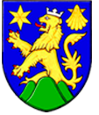
Obec Domaželice
pořádá v SOBOTU 17. února 2024 ve 14:00 hodin
v Kulturním domě v Domaželicích
D Ě T S K É Š I B Ř I N K Y
Celým odpolednem plným tance, soutěží a písniček budou provázet superhrdinové.
Součástí odpoledne bude i tradiční průvod masek.
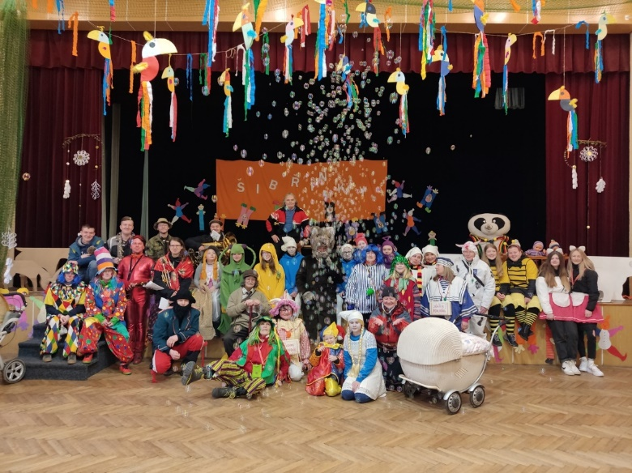
Občerstvení zajištěno, vstup zdarma.
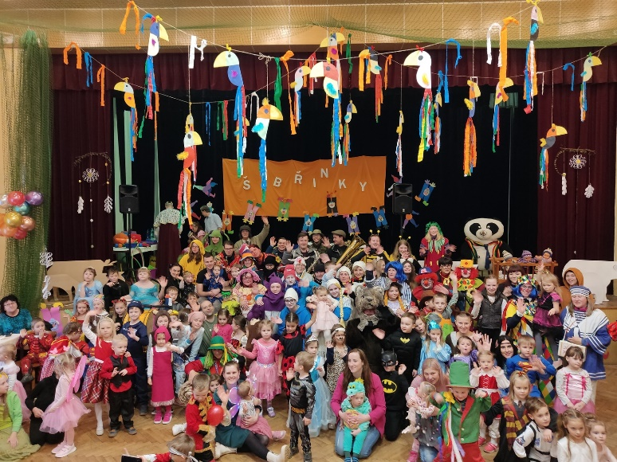

pozor změna

Tradiční průvod bude tentokrát v sobotu 17. února 2024.
Masky budou vycházet v 9.00 hodin a projdou tentokrát první obec Domaželice a až následně se přesunou do obce Čechy.

